Lösungen der Differenzierungsblätter

III Rechnen

1 Rechenausdrücke − Terme

**Trainingsblatt** Differenzierung_A**, Seite 1**

1

|  |  |  |  |  |
| --- | --- | --- | --- | --- |
| |  |  | | --- | --- | | I, (C), (1)  \\server\DATEN\Klett\733152_LS5_BW_Serviceblätter\Schmuckelemente\Kapitel_4\SE96733152_k04_119_01_Loes.tif | II, (A), (3)  \\server\DATEN\Klett\733152_LS5_BW_Serviceblätter\Schmuckelemente\Kapitel_4\SE96733152_k04_119_02_Loes.tif | | III, (B), (4)  \\server\DATEN\Klett\733152_LS5_BW_Serviceblätter\Schmuckelemente\Kapitel_4\SE96733152_k04_119_03_Loes.tif | IV, (D), (2)  \\server\DATEN\Klett\733152_LS5_BW_Serviceblätter\Schmuckelemente\Kapitel_4\SE96733152_k04_119_04_Loes.tif | |

2 (1) 24 + 6 = 30 (2) 5 ∙ 7 = 35  
(3) 28 : 7 = 4 (4) 17 − 5 = 12

3 a) 50 − 30 = 20 b) 16 + 3 = 19  
c) 6 + 40 = 46 d) 14 + 18 − 18 = 14

4 a) 40 ∙ 3 = 120   
b) 60 : 15 = 4  
c) 48 : 12 ∙ 2 = 4 ∙ 2 = 8   
d) 5 ∙ 6 − 18 = 30 − 18 = 12

Trainingsblatt Differenzierung_B Differenzierung_C, Seite 2

1 a) 45 ∙ 2 − (25 − 16) : 3  
= 45 ∙ 2 − 9 : 3  
= 90 − 3  
= 87

b) 12 ∙ 2 − [(48) : (20 − 12)]  
= 12 ∙ 2 − (48 : 8)  
= 12 ∙ 2 − 6  
= 24 − 6  
= 18

2 a) 345 − (12 : 2): Ja, denn es gilt: Punktrechnung geht vor Strichrechnung.  
(4 − 2) ∙ (15 + 5): Nein, denn sonst müsste man zuerst 2 ∙ 15 rechnen.   
(480 − 80) : 20: Nein, denn dann müsste man zunächst dividieren.  
b) (1), (2), (3) die runden Klammern   
(4) die hintere runde Klammer  
(5) die runden Klammern   
(6) die äußere, eckige Klammer

(7) die eckige Klammer

(8) alle Klammern

3 a) 39 − 6 : **3** = 37 b) 5 + **2** · 6 − 3 = 14  
c) (**8** + 12) : 4 = 5 d) **4** **·** **4** − 4 · 3 = 4

4 a) 16 · 2 + 8 · 4 = 32 + 32 = 64  
 (16 · 2 + 8) · 4 = 160  
 16 · (2 + 8 · 4) = 544  
 16 · (2 + 8) · 4 = 640  
b) 5 + 7 · 2 + 9 = 5 + 14 + 9 = 28  
 (5 + 7) · 2 + 9 = 33  
 5 + 7 · (2 + 9) = 82  
c) 4 · 6 + 3 · 4 − 2 = 24 + 12 − 2 = 34  
 (4 · 6 + 3) · 4 − 2 = 106  
 4 · (6 + 3 · 4 − 2) = 64  
 4 · (6 + 3 · 4) − 2 = 70  
 4 · (6 + 3) · 4 − 2 = 142  
 4 · 6 + 3 · (4 − 2) = 30

2 Rechengesetze und Rechenvorteile I

Trainingsblatt Differenzierung_A, Seite 3

1 a) 42 + (27 + 33) + 36 A= 42 + 60 + 36  
= 102 + 36  
= 138

b) 27 + 33 + 14 + 56 C= (27 + 33) + (14 + 56) A= 60 + 70= 130

c) 104 + 57 + 36 + 43 B= 104 + 36 + 57 + 43 C  
= (104 + 36) + (57 + 43) A  
= 140 + 100  
= 240

2 a) 36 + 14 + 57 C   
= (36 + 14) + 57 A  
= 50 + 57   
= 107  
b) 112 + 88 + 51 + 19 C  
= (112 + 88) + (51 + 19) A  
= 200 + 70  
= 270

3 a) ja b) nein c) ja d) nein

4 a) nein b) nein c) nein d) ja  
e) ja f) nein

3 Rechengesetze und Rechenvorteile II

Trainingsblatt Differenzierung_A, Seite 4

1 a) 5 ∙ (4 + 7) = 5 ∙ 4 + 5 ∙ 7   
b) 8 ∙ (15 − 6) = 8 ∙ 15 − 8 ∙ 6  
c) 12 ∙ (17 + 9) = 12 ∙ 17 + 12 ∙ 9  
d) 7 ∙ (21 − 13) = 7 ∙ 21 − 7 ∙ 13  
e) 2 ∙ 5 + 2 ∙ 7 = 2 ∙ (5 + 7)   
f) 6 ∙ 4 + 6 ∙ 11 = 6 ∙ (4 + 11)  
g) 6 ∙ (14 − 8) = 6 ∙ 14 − 6 ∙ 8  
h) 9 ∙ 7 + 5 ∙ 7 = (9 + 5) ∙ 7

**2** a) 18 ∙ (16 + 14) = 18 ∙ 30 = 540  
b) 21 ∙ (100 + 10)   
= 21 ∙ 100 + 21 ∙ 10 = 2100 + 210 = 2310  
c) (8 + 4) ∙ 12 = 12 ∙ 12 = 144  
d) 4 ∙ (250 + 11)   
= 4 ∙ 250 + 4 ∙ 11 = 1000 + 44 = 1044

3 Möglichkeit 1: 19 ∙ (6 + 4) = 19 ∙ 10 = 190 €  
Möglichkeit 2: 19 ∙ 6 + 19 ∙ 4 = 114 + 76 = 190 €

4 a) falsch; richtige Lösung:  
6 ∙ (10 − 4) = 6 ∙ 10 − 6 ∙ 4 = 60 − 24 = 36  
b) richtig  
c) richtig  
d) falsch; richtige Lösung:   
6 ∙ 3 + 6 ∙ 5 + 7 ∙ 6 = 6 ∙ (3 + 5 + 7) = 6 ∙ 15 = 90

4 Schriftlich addieren und multiplizieren

Trainingsblatt: Addieren natürlicher Zahlen Differenzierung_A, Seite 5

1 a) 51 b) 107 c) 151 d) 315

2 a) 13 + 74 = 87 b) 97 + 59 = 156  
c) 503 + 74 = 577 d) 340 + 150 = 490

3 a) 719 b) 5161 c) 89 095 d) 1 739 030

4 a) 62 105 b) 73 573  
c) 100 120 d) 505 838

5 A-5, B-1, C-6, D-2, E-3, F-4

Trainingsblatt: Multiplizieren natürlicher Zahlen Differenzierung_A, Seite 6

1 a) 91 b) 72 c) 0 d) 32  
e) 108 f) 237 g) 5300 h) 492

2 a) 8151 b) 9234 c) 15 645

3 a) 23 · 41 = 943 b) 62 · 37 = 2294  
c) 73 · 65 = 4745 d) 78 · 113 = 8814

4 358 · 46 = 16 468; 392 · 54 = 21 168;   
4818 · 71 = 342 078; 688 · 421 = 289 648;   
37 · 5204 = 192 548

5 Schriftlich subtrahieren und dividieren

Trainingsblatt: Subtrahieren natürlicher Zahlen Differenzierung_A, Seite 7

1 a) 33 b) 55 c) 68 d) 209  
e) 162 f) 291 g) 222 h) 314

2 a) 84 − 27 = 57 b) 92 − 59 = 33  
c) 285 − 13 = 272 d) 286 − 113 = 173

3 a) 225 b) 53 c) 1788 d) 1888

4 a) 691 b) 17 989 c) 17 496 d) 59 322

5 A – 6, B – 4, C – 2, D – 3, E – 1, F – 5

Trainingsblatt: Schriftliches Dividieren natürlicher Zahlen Differenzierung_A, Seite 8

1 a) 698 b) 1525 c) 1234  
d) 1412 e) 2345

2 a) 606 b) 570  
c) 3003 d) 7000

3 a) 28 Rest 8 b) 460 Rest 4  
c) 61 Rest 44 d) 2044 Rest 15

4 815 : 27 = 30 Rest 5; 9413 : 713 = 13 Rest 144;   
4818 : 69 = 69 Rest 57; 6897 : 421 = 16 Rest 161;   
39 009 : 6091 = 6 Rest 2463

6 Potenzieren

Trainingsblatt Differenzierung_A, Seite 9

1 a) 92 = 81 b) 33 = 27

2 a) D < A < C < B b) A: 42

3 a) 43 = 64 b) 103 = 1000  
c) Basis 5 d) Hochzahl 5

4 a) falsch b) richtig c) richtig  
d) falsch e) falsch f) falsch

5 106: B; 105: C; 104: A; 103: A

6 a) ja, Basis: 8 b) ja, Basis: 10  
c) ja, Basis: 12 d) nein

7 a) 4 b) 3

Trainingsblatt Differenzierung_B Differenzierung_C, Seite 10

1 a) Anja rechnet zuerst 5 + 2 und nimmt das Ergebnis hoch 2. Laura berechnet zuerst 22 und addiert zum Ergebnis 5.  
b) Laura meint die Punkt-vor-Strich-Regel. Sie hat richtig gerechnet, Anja nicht.  
c) (5 + 2)2 = 49

2 a) 202 = 400 b) 4 ∙ 25 = 100  
c) 5 + 64 = 69 d) 48 − 27 = 21  
e) 100 ∙ 9 = 900 f) 144 − 64 = 80  
g) 450 + 50 = 500   
h) 5 + 108 : 36 = 5 + 3 = 8

3 a) 24; 42b) (1) 81 = 34 = 92 (2) 64 = 26 = 43 = 82

4 a) 104 ∙ 102 = 10 000 ∙ 100 = 1 000 000 = 106  
b) 106 ∙ 102 = 1 000 000 ∙ 100 = 100 000 000 = 108  
c) (1) 105 ∙ 104 = 109   
(2) 1011 ∙ 104 = 1015  
(3) 102 ∙ 103 = 105

IV Teilbarkeit

3 Teilbarkeitsregeln

Trainingsblatt Differenzierung_A, Seite 11

1 a), b), c)

|  |  |  |
| --- | --- | --- |
| 3 ist Teiler | 9 ist Teiler | 4 ist Teiler |
| 81  375  4509  12 300  2 304 | 81  4509  2304 | 12 300  2304  2032 |

d) 2304

2 individuelle Lösung

3 a) 999 b) 996 c) 999

4 24, 48, 72, 96; Es handelt sich hier um Vielfache der Zahl 24, da 3 ∙ 8 = 24.

5 a) 35: 1, 5, 7, 35 38: 1, 2, 19, 38  
35 und 38 sind teilerfremd.  
b) (1) 25 und 45 sind nicht teilerfremd, sie haben die 5 gemeinsam.  
(2) 46 und 51 sind teilerfremd.  
c) individuelle Lösung

Trainingsblatt Differenzierung_B Differenzierung_C, Seite 12

1 a) 1, 2, 3, 4, 6, 8, 12, 16, 24, 48  
b) 1, 2, 3, 6, 7, 9, 14, 18, 21, 42, 63, 126

2 a) 84: ja 194: nein 180: ja  
b) Eine Zahl ist durch 15 teilbar, sofern die Zahl durch 3 und durch 5 teilbar ist.

c) Eine Zahl ist durch 6 teilbar, sofern die Zahl durch 2 und durch 3 teilbar ist.

d) Begründung: Die Zahl 2472 ist teilbar durch 2, da die Einerziffer eine 2 ist. Die Zahl 2472 ist teilbar durch 3, da die Quersumme 15 durch 3 teilbar ist.  
Also ist die Zahl durch 6 teilbar.   
Rechnung: 2472 : 6 = 412

3 individuelle Lösung

**V Flächen**

1 Flächeninhalte

Trainingsblatt Differenzierung_A, Seite 15

1 Figur 1: 47 Kästchen  
Figur 2: 40 Kästchen

2 a) Seitenlänge des Quadrats: 5 Kästchenlängen  
b) individuelle Lösung

3 individuelle Lösung

4 Fehlende Kästchen Figur 1: 11  
Fehlende Kästchen Figur 2: 25

TrainingsblattDifferenzierung_B Differenzierung_C, Seite 16

1 Figur A: 15 Kästchen  
Figur B: 25 Kästchen

Figur C: 30 Kästchen

2 a) individuelle Lösung  
b) individuelle Lösung  
c)

**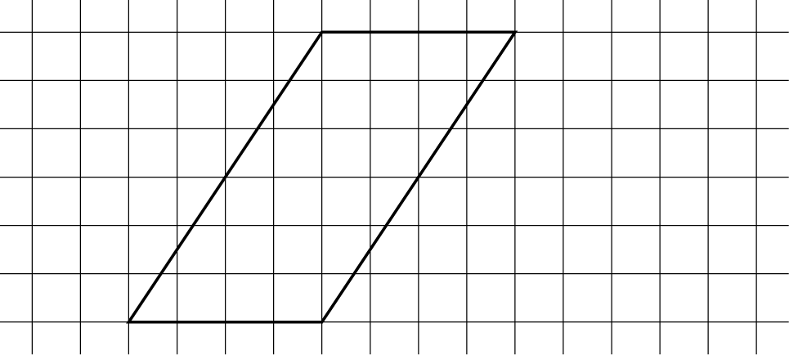**

3 a) Annika benötigt 21 Quadrate.  
b) Figur 11 würde aus 36 schwarzen Quadraten bestehen. Begründung: Bei Figur 11 ist das untere rechte Quadrat schwarz. Somit ergibt sich für die Anzahl der schwarzen Quadrate:   
1 + 3 + 5 + 7 + 9 + 11 = 36.

2 Flächeneinheiten

Trainingsblatt Differenzierung_A, Seite 17

1 a) mm2 − cm2 − dm2 − m2 − a − ha − km2  
b) 100 cm2

2 a) 500 m2 b) 5 m2; 700 km2; 208 ha

3 Bad: 12 m2; Postkarte: 160 cm2;   
Fingernagel: 117 mm2; Schulhof: 8 a

4 a) 2300 cm2 b) 45 a c) 3 000 000 m2  
d) 720 000 m2 e) 850 000 cm2 f) 307 dm2  
g) 5803 a h) 3645 cm2 i) 820 a

5 A − 3, B − 5, C − 4, D − 2, E − 1

Trainingsblatt Differenzierung_B Differenzierung_C, Seite 18

1 a) 7 dm2 < 70 m2 b) 300 a = 3 ha  
c) 7 a 5 m2 < 750 m2 d) 4 ha 35 m2 > 435 m2

2 a) 2 m2 56 dm2 b) 83 km2 5 ha  
c) 34 dm2 51 cm2 54 mm2

3 a) 2015 cm2 b) 9765 a  
c) 4500 cm2 d) 19 585 m2  
e) 674 dm2 f) 60 ha  
g) 79 998 cm2 h) 4795 mm2

4 a) 20 m2 b) 93 dm2 c) 3495 a

5 a) 530 ha  
b) Umrechnungszahl: 1 000 000

6 Man benötigt 2000 kleine Quadrate.

7 Die Spielwiese ist 760 m2 groß.

3 Flächeninhalt eines Rechtecks

Trainingsblatt Differenzierung_A, Seite 19

1 a) 48 m2 b) 350 dm2  
c) 1 800 000 m2 d) 750 mm2

2 Länge = 5 cm; Breite = 3 cm;  
A = 15 cm2Länge = 15 mm; Breite = 5 cm  
A = 750 mm2Länge = 3 cm; Breite = 3 cm  
A = 9 cm2

3 Rechnung: 3 m ∙ 4 m + 2 m ∙ 2 m = 16 m2  
Flächeninhalt: 16 m2

4 a) Der Platz ist 40 m lang.  
b) Man benötigt 3200 Rasenplatten.

Trainingsblatt Differenzierung_B Differenzierung_C, Seite 20

1 Flächeninhalt: 12 m2

2

|  |  |  |  |  |
| --- | --- | --- | --- | --- |
| a) | b) | c) | d) | e) |
| 27 m2 | 2800 mm2 | 18 cm2 | 6 a | 24 ha |
| 9 m | 4 cm | 3 cm | 30 m | 300 m |
| 3 m | 7 cm | 6 cm | 20 m | 800 m |

3 a) 8 m b) 14 cm  
c) Länge: 55 m; Breite: 11 m

4 Der Flächeninhalt lässt sich näherungsweise durch das Einteilen in Rechtecke bestimmen. Es ergeben sich individuelle Lösungen, die bei ca. 25 cm2 liegen.

|  |
| --- |
| \\server\DATEN\Klett\733152_LS5_BW_Serviceblätter\Schmuckelemente\Kapitel_6\SE96733152_k06_183_02_Loes.tif |

4 Umfang einer Fläche

Trainingsblatt Differenzierung_A, Seite 21

1 a) 156 mm b) 148 mm

2 a) 26 cm b) 110 mm c) 126 cm

3 U = 16 cm

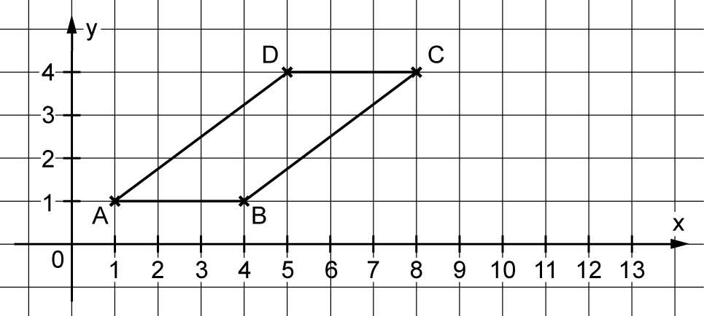

4 Es werden 48 m Zaun benötigt.

Trainingsblatt Differenzierung_B Differenzierung_C, Seite 22

1 a) b = 13 cm b) a = 17 m

2 Der Platz ist 30 m lang.

3 A = 66 m2

4 U = 32 cm

5 C (145 | 20); 34 cm

6 a) U = 16 cm b) U = 64 cm

**VI Körper**

2 Quader und Würfel

Trainingsblatt Differenzierung_A, Seite 23

1 a) Die Kantenlängen betragen 4 mm, 8 mm und 13 mm.  
b) Das ist ein anderes Netz des gleichen Quaders. Die Kantenlängen betragen 4 mm, 8 mm und 13 mm.

|  |
| --- |
| 2 a), b)  \\server\DATEN\Klett\733152_LS5_BW_Serviceblätter\Schmuckelemente\Kapitel_3\SE96733152_k03_107_02_Loes.tif |

3 A: Eines der Rechtecke ist an der falschen Position.  
C: Es sind nur 5 Flächen.  
E und F: Drei Paare gleich großer Rechtecke sind für ein Netz notwendig. Hier sind diese nicht gegeben.

4 individuelle Lösung

Trainingsblatt Differenzierung_B Differenzierung_C, Seite 24

1 a) 12 Würfel b) 40 Würfel  
c) 34 Würfel d) 44 Würfel

|  |
| --- |
| 2  SE96746352_G_S0L_074_001 |

|  |
| --- |
| 3  \\server\DATEN\Klett\733152_LS5_BW_Serviceblätter\Schmuckelemente\Kapitel_3\SE96733152_k03_100_04_Loes.tif |
| 4  \\server\DATEN\Klett\733152_LS5_BW_Serviceblätter\Schmuckelemente\Kapitel_3\SE96733152_k03_100_05_Loes.tif |

b) Der Weg entlang der durchgezogenen Linie ist ca. 51 cm lang, der Weg entlang der gepunkteten Linie ist ca. 54 cm lang, der gestrichelte Weg ist 55 cm lang.

5 a) Es müssen nur die Flächen farbig gemacht werden, die nach außen zeigen.  
b) In drei verschiedenen Farben zu sehen sind die Ecken des Zauberwürfels, also 8 Stück.

In zwei verschiedenen Farben zu sehen sind die Würfelchen in der Mitte einer Kante, insgesamt 12 Stück.

Es gibt auch Würfelchen mit nur einer Farbe, diejenigen in der Mitte einer Seitenfläche, also gibt es sechs Stück davon.

3 Schrägbilder

Trainingsblatt Differenzierung_A, Seite 25

|  |
| --- |
| 1 a)  \\server\DATEN\Klett\733152_LS5_BW_Serviceblätter\Schmuckelemente\Kapitel_3\SE96733152_k03_103_03_Loes.tif |

b) Der Grundriss ist ein Rechteck mit den Seitenlängen 4 cm und 25 mm.  
Der Aufriss ist ein Rechteck mit den Seitenlängen 25 mm und 3 cm.  
Der Seitenriss ist ein Rechteck mit den Seitenlängen 4 cm und 3 cm.  
c) 4 ∙ 3 cm + 4 ∙ 25 mm = 22 cm

2

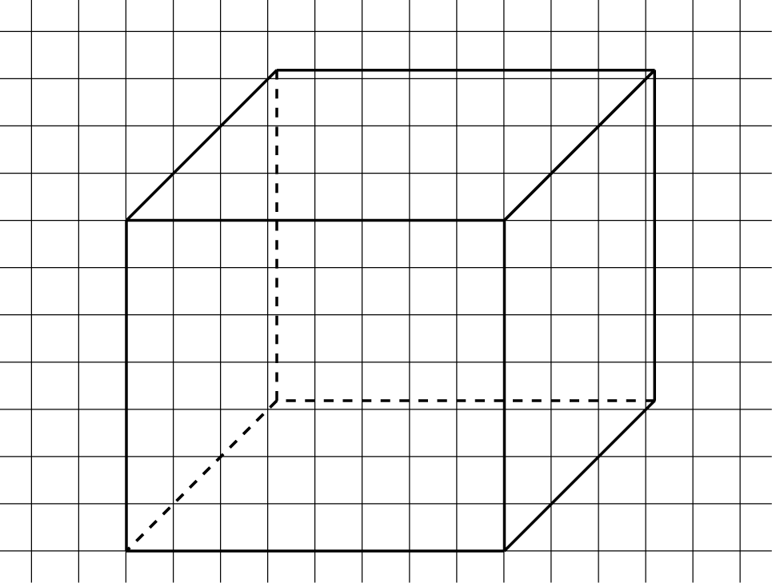

Fehler:

Der Quader ist nur 30 mm hoch.

* Die nach hinten verlaufenden Kanten verlaufen nicht entlang der Kästchendiagonalen.
* Die unteren waagerechten Kanten verlaufen nicht entlang der Gitterlinien.
* Die vordere linke Höhe des Quaders verläuft nicht entlang der Gitterlinien.

|  |
| --- |
| 3 zum Beispiel:  \\server\DATEN\Klett\733152_LS5_BW_Serviceblätter\Schmuckelemente\Kapitel_3\SE96733152_k03_103_04_Loes.tif |

4

|  |  |  |
| --- | --- | --- |
|  | wahr | falsch |
| a) Bei einem Quader kommt jede Kante mindestens viermal vor. | x |  |
| b) Die Summe aus der Anzahl der Ecken, der Kanten und der Flächen beträgt 20. |  | x |
| c) Die Kanten, die im Schrägbild nicht orthogonal zueinander sind, sind auch in Wirklichkeit nicht orthogonal. |  | x |
| d) Man verkürzt die Breite des Quaders im Schrägbild, um Platz zu sparen. |  | x |
| e) Das Schrägbild eines Quaders kann man nur auf kariertem Papier ordentlich zeichnen. |  | x |

4 Rauminhalte

Trainingsblatt Differenzierung_A, Seite 26

1 a) V = 35 cm3 b) V = 30 cm3 c) V = 40 cm3

2

|  |  |  |
| --- | --- | --- |
|  | Ja | Nein |
| Figur A und Figur D haben das gleiche Volumen. | x |  |
| Figur B und Figur D haben das gleiche Volumen. |  | x |
| Figur C und Figur B haben das gleiche Volumen. | x |  |
| Figur D und Figur C haben das gleiche Volumen. |  | x |

3 a) 3 Würfel b) 4 Würfel c) 11 Würfel

Trainingsblatt Differenzierung_B Differenzierung_C, Seite 27

1

|  |  |  |
| --- | --- | --- |
| Figur | a) Anzahl der kleinen Würfel | b) Anzahl der noch benötigten Würfel |
| Figur 1 | 11 | 13 |
| Figur 2 | 20 | 44 |
| Figur 3 | 57 | 6 |
| Figur 4 | 53 | 64 |

2 a) Anzahl der Spielwürfel: 32  
b) Anzahl der grauen Würfelseiten: 91  
c) Anzahl der weißen Würfelseiten: 89

5 Volumeneinheiten

Trainingsblatt Differenzierung_A, Seite 28

1

|  |  |  |
| --- | --- | --- |
|  | richtig | falsch |
| In den Würfel passen 1000 kleine Würfel mit dem Rauminhalt 1 cm3. | x |  |
| Der Würfel hat den Rauminhalt 1 mℓ. |  | x |
| Die Kantenlänge des Würfels ist 1000 cm. |  | x |
| Die Gesamtkantenlänge des Würfels beträgt 12 dm. | x |  |

2 Umrechnungszahl: 1000 cm3   
1 m3 = 1000 dm31 dm3 = 1000 cm3  
1 cm3 = 1000 mm31 ℓ = 1 dm31 mℓ = 1 cm3  
1000 mℓ = 1 ℓ

3 Badewanne: 220 dm3; Fußball: 5780 mℓ;  
Klassenzimmer: 157 m3; Vesperbox: 850 cm3

4 a) 15 000 m3 b) 45 dm3 c) 3360 cm3  
d) 35 000 mℓ e) 14 dm3 f) 230 ℓ  
g) 12 000 ℓ h) 26 ℓ i) 2 000 050 mℓ

5 a) 12 ℓ > 1200 mℓ   
b) 55 m3 = 55 000 ℓ  
c) 4 700 000 mm3 < 47 dm3   
d) 74 000 cm3 < 704 dm3  
e) 1 m3 40 dm3 = 1040 ℓ  
f) 235 mℓ < 235 000 dm3

6 Es werden 1200 Kanister benötigt.

Trainingsblatt Differenzierung_B Differenzierung_C, Seite 29

1 a) 28 dm3 b) 45 000 cm3  
c) 60 000 mm3 d) 5020 mℓ  
e) 8074 cm3 f) 15 250 ℓ  
g) 3m3 850 ℓ h) 5 ℓ 32 mℓ   
i) 12 045 000 cm3

2 a) 700cm3 b) 9695 ℓ   
c) 99 980 cm3 d) 160cm3

3 60 dm3 + 60 m3   
= 60 dm3 + 60 000 dm3 = 60 060 dm3

25 ℓ − 1524 mℓ   
= 25 000 mℓ − 1524 mℓ = 23 476 mℓ

6825 cm3 + 47 m3   
= 6825 cm3 + 47 000 000 cm3 = 47 006 825 cm3

13 m3 − 2118 ℓ   
= 13 000 ℓ − 2118 ℓ = 10 882 ℓ

83 417 dm3 − 5 m3   
= 83 417 dm3 − 5000 dm3 = 78 417 dm3

2 m3 25 dm3 − 41 dm3   
= 2025 dm3 − 41 dm3 = 1 m3 984 cm3

4 A − 2, B − 4, C − 3, D − 1

5 Man benötigt 400 mℓ Apfelsaft.

6 Volumen und Oberflächeninhalt eines Quaders

Trainingsblatt: Volumen Differenzierung_A, Seite 30

1 V = 24 cm3

2 a) V = 90 dm3 b) V = 60 dm3c) V = 64 m3

3 V = 112 cm3

4 G = 28 dm2

5 a) V = 315 m3 b) h = 2 m

Trainingsblatt: Volumen Differenzierung_B Differenzierung_C, Seite 31

1 a) h = 20 cm b) h = 24 cm

2 a) V = 60 dm3  
b) Leons Behauptung stimmt, da das Aquarium höchstens 19 cm hoch gefüllt ist (16 cm Wasser und 3 cm Kies).

c) Leon sollte höchstens 30 Pflanzen in sein  
Aquarium pflanzen.

Trainingsblatt: Oberflächeninhalt Differenzierung_A, Seite 32

1 a) O = 118 dm2 b) O = 189 cm2

2 Quader 2 hat den größeren Oberflächeninhalt (O = 104 cm2).

3 A − 3, B − 4, C − 1, D − 2

4 Nein, die Farbe reicht nicht, da die Wände und die Decke ohne die Fenster und die Tür den Flächeninhalt 60 m2 haben. Somit wird Farbe für circa 60 m2 benötigt.

**Trainingsblatt: Oberflächeninhalt Differenzierung_B Differenzierung_C, Seite 33**

**1** Oberflächeninhalt L = 750 cm2; Oberflächeninhalt S = 5200 cm2

**2**

|  |  |  |  |  |  |
| --- | --- | --- | --- | --- | --- |
|  | Grundfläche | Länge | Breite | Höhe | Oberflächeninhalt |
| Quader 1 | **56** **dm2** | 7 dm | 8 dm | 11 dm | **442** **dm2** |
| Quader 2 | **88** **m** | 8 m | 11 m | **5** **m** | 366 m2 |
| Quader 3 | 15 cm2 | 30 mm | 5 cm | 3 dm | 510 cm2 |
| Quader 2 | 80 cm2 | **16** **cm** | 5 cm | 7 cm | **454** **cm2** |

**3** Kantenlänge des Würfels: 9 cm

**4** a) O = 398 cm2 b) Gesamtkantenlänge G = 100 cm